
C’est magnifique ! Version cool
Luis Mariano 1953 – 155 bpm – strum ternaire b Bh bh Bh
tonalité originale
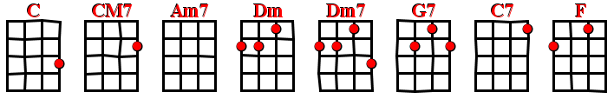
bas Bas haut bas haut Bas haut
↓ ↓ ↑ ↓ ↑ ↓ ↑
Intro: C CM7 Am7 CM7 X2
C CM7 Am7 Am7 C Am7 Dm Dm
La vie est là qui vous prend par le bras ….. Oh la la la c’est magnifi……que !
Dm Dm7 G7 G7 Dm G7 C G7
Des jours tout bleus des baisers lumineux Bss Bss Bss c’est magnifi…...que !
C CM7 Am7 CM7 C C7 F F
Donner son cœur avec un bouquet d’fleurs Oh la la la mais c’est magnifi..…que !
Dm Dm C A7 Dm G7 C C
Et faire un jour, un mariage d’amour …. c’est magnifi..….i…...que !

C CM7 Am7 Am7 C Am7 Dm Dm
Partir là-bas lune de miel à Cuba Oh la la la c’est magnifi..…que !
Dm Dm7 G7 G7 Dm G7 C G7
Sous ce climat les baisers sont comme ça Bss Bss Bss c’est magnifi..que !
C CM7 Am7 CM7 C C7 F F
Des nuits d’amour qui durent 45 jours … Oh la la la mais c’est magnifi..…que !
Dm Dm C A7 Dm G7 C C
Revoir Paris retrouver ses amis …. c’est magnifi……i…...que !

Si soliste, couplet en instrumental en chantant les « Oh la la la (Bss…) c’est magnifique ! »

C CM7 Am7 Am7 C Am7 Dm Dm
Diner à deux dans un nid d’amoureux ….. Oh la la la c’est magnifi..…que !
Dm Dm7 G7 G7 Dm G7 C G7
Dans un baiser laisser l’poulet bruler Bss Bss Bss c’est magnifi…...que !
C CM7 Am7 CM7 C C7 F F
Avoir deux cœurs pour faire un seul bonheur Oh la la la mais c’est magnifi..…que !
Dm Dm C A7… Dm… G7… C…
S’aimer d’amour à Paris pour toujours …. c’est magnifi……i…....que !


_V6_

